Le Petit Chaperon rouge arrive chez sa grand-mère. Elle n’est pas là. C’est le loup qui est couché dans le lit, il a mangé la grand-mère.
A qui le petit Chaperon rouge rend-il visite ?
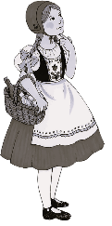 |  | 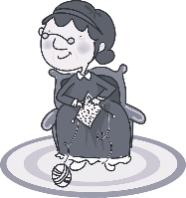 | 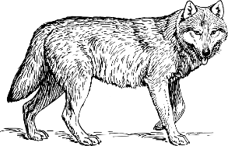

Le chien voudrait bien un petit morceau de chocolat mais son maître ne veut pas lui en donner. Alors le petit chien se roule par terre en aboyant très fort. Son maître finit par céder et lui en donne un tout petit morceau. C’est gagné, quel malin ce chien !
Comment fait le chien pour avoir un morceau de chocolat ?

Alex est allé jouer au football avec ses copains. De retour à la maison, il se précipite vers la salle de bain pour prendre une douche. En se déshabillant, il voit que son joli pull neuf a un petit trou. Sa maman va sûrement le gronder.
Que veut faire Alex dans la salle de bain ?

Camille a beaucoup de fièvre et des boutons. Le docteur dit qu’elle a la varicelle. Ce n’est pas grave mais les boutons démangent énormément. Alors le docteur passe de la crème sur les boutons. C’est déjà mieux et Camille ne se gratte plus.
Que fait le docteur pour que Camille cesse de se gratter ?

Le Petit Chaperon rouge arrive chez sa grand-mère. Elle n’est pas là. C’est le loup qui est couché dans le lit, il a mangé la grand-mère.
A qui le petit Chaperon rouge rend-il visite ?

Le chien voudrait bien un petit morceau de chocolat mais son maître ne veut pas lui en donner. Alors le petit chien se roule par terre en aboyant très fort. Son maître finit par céder et lui en donne un tout petit morceau. C’est gagné, quel malin ce chien !
Comment fait le chien pour avoir un morceau de chocolat ?
Il se roule par terre en aboyant très fort.

Alex est allé jouer au football avec ses copains. De retour à la maison, il se précipite vers la salle de bain pour prendre une douche. En se déshabillant, il voit que son joli pull neuf a un petit trou. Sa maman va sûrement le gronder.
Que veut faire Alex dans la salle de bain ?
Il veut prendre une douche.

Camille a beaucoup de fièvre et des boutons. Le docteur dit qu’elle a la varicelle. Ce n’est pas grave mais les boutons démangent énormément. Alors le docteur passe de la crème sur les boutons. C’est déjà mieux et Camille ne se gratte plus.
Que fait le docteur pour que Camille cesse de se gratter ?
Il passe de la crème sur les boutons.

